Petunjuk Penulisan Artikel Jurnal Proxies (Gunakan Style Heading 1)
¹Yonathan Purbo Santosa, ²Addressee Style
³Penulis Tiga, ⁴Penulis Empat, ⁵Penulis Lima, dan
⁶Penulis Enam
^{1,2,3,4,5,6}Program Studi Teknik Informatika Fakultas Ilmu Komputer, Universitas Katolik Soegijapranata
^{1,2,3}kontak@unika.ac.id, ^{4,5}kontakdua@unika.ac.id, ⁶kontaktiga@unika.ac.id

Abstract (Abstract Title)
Style “Abstract” ditulis dengan font Liberation Serif ukuran 12pt, dan indent untuk baris pertama 1 cm. Selain itu alignment yang digunakan adalah justified dengan style italic. Abstract hendaknya ditulis dalam Bahasa Inggris dan tidak lebih dari 200 kata. Selain itu, abstract hanya terdiri dari satu buah paragraf. Isilah abstract dengan penjelasan penjelasan singkat untuk memudahkan pembaca dalam memilah-milah artikel yang tepat untuknya. Di bawah abstract, ada bagian untuk menuliskan keywords yang berhubungan dengan artikel ini. Tuliskan paling tidak tiga buah keywords.
Keywords: keyword 1, keyword 2, keyword 3

Judul Bab (Heading 2)
Untuk menyamakan template, silahkan tempel Salinan tulisan anda kedalam dokumen template ini yang sudah disediakan. Yang perlu anda perhatikan adalah gunakan style bawaan dari template ini sehingga bentuk tulisan dan pengaturan akan menjadi rapi dan mempercepat proses pengumpulan artikel kedalam jurnal.
Judul bab ditulis kapital pada huruf pertama tiap kata kecuali pada kata sambung sesuai aturan penulisan judul pada Bahasa Indonesia yang baik dan benar. Judul bab dituliskan menggunakan style “Heading 2”, yaitu menggunakan font “Liberation Serif”, dengan ukuran 14pt, style “small caps” dan spasi 3 pt setelah judul (setelah paragraf) dan 12 pt sebelum judul (sebelum paragraf).
Text biasa gunakan style “Normal” sehingga penulisan tetap terlihat rapi. Style “Normal” menggunakan mode alignment “justified”, font “Liberation Serif”, ukuran 12pt, indent 1cm untuk baris pertama pada paragraf, spasi 1.15 kali, dan 3 pt spasi setelah paragraf kecuali jika style pada paragraf berikutnya sama. Semua pengaturan ini sudah di masukkan kedalam style “Normal”.

Sitasi dan Footnote
Segala macam bentuk sitasi harus terdaftar di dalam daftar pustaka. Begitupun sebaliknya, seluruh referensi yang terdaftar di dalam daftar pustaka haruslah dipergunakan untuk sitasi.
Jika diperlukan anda dapat menggunakan footnote, seperti pada kalimat berikut, sitasi diwajibkan menggunakan software sitasi seperti Mendeley¹ atau Zotero² menggunakan style IEEE. Penggunaan software tersebut akan memudahkan anda dalam mengurutkan sitasi dan melakukan penomoran dalam sitasi [1]. Lane juga menerangkan beberapa cara untuk melakukan sitasi, ada baiknya anda juga membaca dokumen ini [1]. Sitasi dapat berupa artikel ilmiah jurnal, artikel ilmiah untuk proceeding dan seminar, artikel ilmiah lepas, buku, dataset yang terpublikasi, manual software, skripsi, tesis, disertasi, dokumen pemerintah, dan dokumen resmi lainnya [1], [2]. Sangat dimungkinkan pula untuk melakukan sitasi dari lebih dari 2 sumber sekaligus dalam satu kalimat [1]–[5]

Bab, Subbab, dan Subsubbab
Level pada bab usahakan maksimum pada level subsubbab. Hal ini bertujuan untuk meniminalisir jumlah level yang terlalu dalam sehingga dapat mengakibatkan pembaca kebingungan menentukan pada level mana bagian yang dibacanya. Jika memungkinkan, pergunakanlah maksimal hingga level subbab.
Seperti yang anda lihat pada bagian setelah ini, Semua pengaturan paragraf (alignment, indent, spasi, ukuran font, nama font) tetap sama untuk semua level baik itu pada level bab, subbab, dan subsubbab.

Judul Subbab (Heading 3)
Subbab berada pada satu level dibawah Bab. Subbab menggunakan style “Heading 3”. Font yang digunakan adalah “Liberation Sans”, bold dan italic, dan dengan ukuran 11pt.

Judul Subsubbab (Heading 4)
Subsubbab berada 2 level dibawah bab dan 1 level dibawah subbab. Judul subsubbab menggunakan style "Heading 4" dengan font "Liberation Sans", bergaris bawah, dan dengan ukuran 11pt.

Judul Subsubbab Kedua
Idealnya jika menggunakan subsubbab, haruslah terdapat paling tidak dua subsubbab dalam satu subbab. Jika hanya terdapat satu subsubbab, lebih baik dihilangkan dan masukkan bagian tersebut didalam subbab

Penggunaan Ilustrasi
Dalam penulisan, ilustrasi dapat sangat menambah dan memperkaya penjelasan untuk pembaca. Dalam hal artikel ilmiah, yang dimaksud dengan ilustrasi adalah gambar, tabel, dan fungsi matematis. Penggunaan ilustrasi akan dijelaskan lebih lanjut pada subbab berikut. Semua bentuk ilustrasi harus masuk ke dalam bentuk penjelasan pada penulisan di dalam paragraf.

Penambahan Gambar, Judul Gambar, dan Penggunaan Gambar
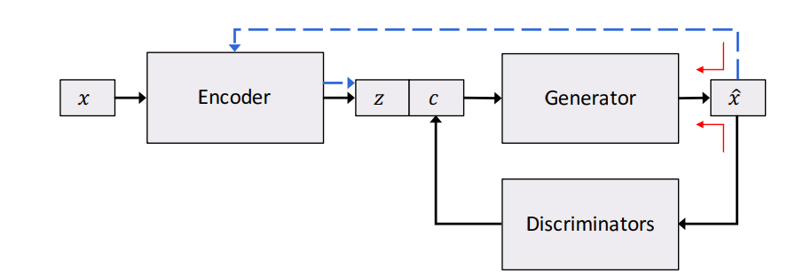
- Model Generative untuk Teks [6]

Gambar menggunakan mode “in line text”. Dibawah gambar harus diberikan judul gambar yang berisi nomor gambar dan judul dari gambar yang ditampilkan. Untuk mempermudah dan menyeragamkan antar artikel, gunakan style “Figure” dan diikuti dengan judul gambar yang menggunakan style “Caption Figure” yang ditempatkan di bawah dari gambar.
Setiap gambar harus dibahas dalam bentuk tulisan dan digunakan sebagai referensi. Sebagai contoh, model pada Gambar 1, adalah model generatif untuk teks yang akan diperbincangkan lebih dalam dalam penelitian ini [6].
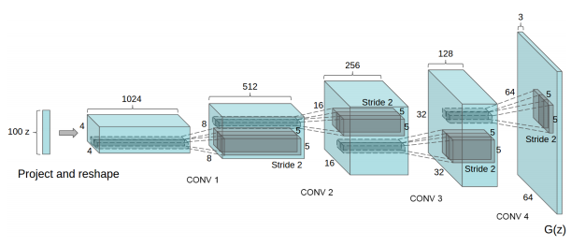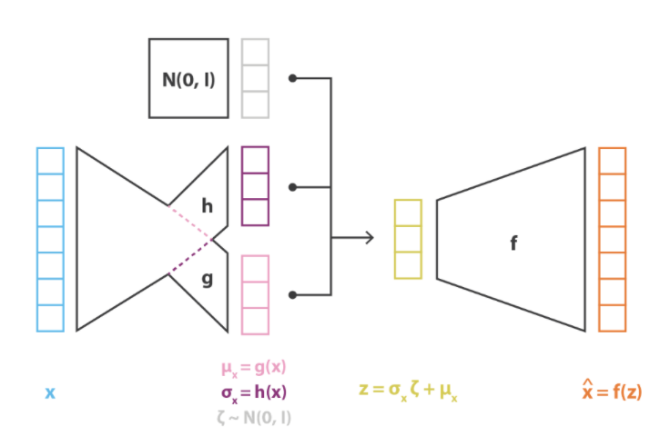
(a)
(b)
- (a) Model DCGAN [7] dan (b) Model VAE [8]
Dalam satu baris hanya diperkenankan 1 buah judul gambar (tidak boleh ada 2 judul gambar yang tampil berurutan). Dalam kasus anda perlu menampilkan beberapa gambar secara beruntutan, sebaiknya jadikan beberapa gambar tersebut menjadi satu dan berikan keterangan pada judul gambar serta berikan border warna hitam untuk memisahkan antara gambar satu dengan lainnya. Sebagai contoh pada Gambar 2(a) adalah model generative adversarial network yang merupakan model generatif yang mampu menghasilkan gambar yang realistis [9], sedangkan pada Gambar 2(b) adalah model generatif yang mendasarkan pada model autoencoder yang dinamakan variational autoencoder [5]. Dalam hal gambar yang terlalu banyak atau terlalu kecil jika digabung dan tidak memungkinkan ditampilkan pada satu baris disarankan untuk memisah gambar tersebut kedalam beberapa judul gambar dengan catatan tidak boleh ada 2 gambar dengan judulnya masing-masing yang tampil berurutan dengan cara memisahkan 2 gambar tersebut dengan sebuah paragraf (atau beberapa paragraf) yang menjelaskan gambar yang pertama, baru diikuti oleh gambar yang kedua kemudian diikuti oleh penjelasan gambar kedua. Gambar 2 adalah contoh 2 buah gambar yang digabung namun terlalu kecil sehingga tulisan-tulisan di dalamnya tidak terlihat.
Dalam penggunaan gambar, usahakan gambar tersebut dapat terlihat dengan jelas. Anda dapat merubah gambar dalam bentuk hitam putih untuk mengetahui apakah gambar tersebut dapat terlihat dengan jelas atau tidak. Minimalisir pula penggunaan foto.

Tabel, Posisi, dan Isi tabel
Selain gambar, penyajian ilustrasi dalam bentuk data yang di tuangkan kedalam tabel juga dapat dilakukan. Tabel tidak diperkenankan untuk melebihi ukuran dari margin. Jika tabel terlalu besar maka pisahkan data nya atau kurangi data yang ada pada tabel tanpa mengurangi informasi yang perlu diketahui oleh pembaca
- Caption Table
Table Head | Table Column Head
 | Table SubHead | Table SubHead | Table SubHead
No | Table content | Table content | Table content

Tabel diawali dengan judul tabel yang menggunakan style “Caption Table” yang terdiri dari nomor tabel dan judulnya seperti pada Tabel 1. Tabel dapat memiliki dua level heading menggunakan style “Table Head” dan “Table Subhead”. Isi table menggunakan style “Table Content”.

Fungsi
Fungsi adalah ilustrasi matematis yang dituliskan dalam bentuk rumus-rumus. Rumus tersebut ditulis di tengah dan diberi nomor di sebelah kanan. Selain itu rumus juga sebaiknya dijelaskan terutama notasi-notasi yang terdapat pada rumus yang bersangkutan secara langsung.
$$\begin{aligned}N\left(0,1\right)≈\frac{1}{σ\sqrt{2π}}ⅇ^{-\frac{1}{2}{\left(\frac{x-μ}{σ}\right)}^{2}} \#\left( SEQ Equation \backslash * ARABIC 1\right)\end{aligned}$$
Pada fungsi (1), $N$ adalah notasi distribusi normal, $σ$ adalah standar deviasi, $μ$ adalah rata-rata aritmetik, dan $ⅇ$ adalah bilangan natural.
Untuk dapat menuliskan fungsi dengan penomoran otomatis berikut adalah cara untuk mempermudahnya. Pertama-tama tuliskan fungsi anda seperti biasa, kemudian di akhir fungsi anda tambahkan spasi, namun pastikan masih di dalam kotak equation dan kemudian tambahkan tanda “#()” seperti pada Gambar 3.
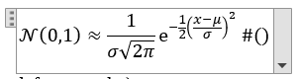
- Contoh equation
Kemudian arahkan cursor anda diantara tanda kurung buka dan kurung tutup “()” dan klik insert caption, pilih caption untuk equation dan pastikan “Exclude label from caption” sudah tercentang seperti pada Gambar 4. Setelah itu klik OK.
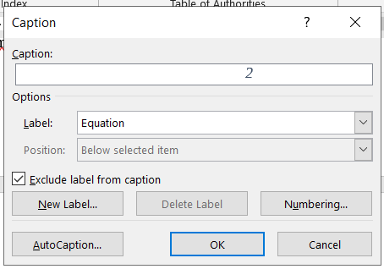
- Penambahan angka untuk equation
Kemudian angka akan muncul otomatis seperti pada Gambar 5.
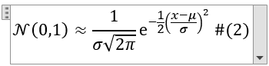
- Equation setelah ditambahkan angka
Kemudian arahkan cursor anda di akhir dari tanda kurung tutup “)” dan tekan enter, maka equation anda akan berubah menjadi seperti fungsi (2).
$$\begin{aligned}N\left(0,1\right)≈\frac{1}{σ\sqrt{2π}}ⅇ^{-\frac{1}{2}{\left(\frac{x-μ}{σ}\right)}^{2}} \#\left( SEQ Equation \backslash * ARABIC 2\right)\end{aligned}$$

(beri satu baris kosong sebelum daftar pustaka)

Daftar Pustaka
[1] H. Lane, “IEEE REFERENCE GUIDE,” p. 40.
[2] A. Shibly, “Referencing and Citation,” May 2016.
[3] R. Bremananth, B. Nithya, and S. R, “Wood Species Recognition System,” International Journal of Computer and Information Engineering, vol. 3, no. 4, 2009.
[4] M. Francisco-Fernández, J. Tarrío-Saavedra, S. Naya, J. López-Beceiro, and R. Artiaga, “Classification of wood using differential thermogravimetric analysis,” Journal of Thermal Analysis and Calorimetry, vol. 120, no. 1, pp. 541–551, Apr. 2015, doi: 10.1007/s10973-014-4260-y.
[5] D. P. Kingma and M. Welling, “An Introduction to Variational Autoencoders,” FNT in Machine Learning, vol. 12, no. 4, pp. 307–392, 2019, doi: 10.1561/2200000056.
[6] Z. Hu, Z. Yang, X. Liang, R. Salakhutdinov, and E. P. Xing, “Toward Controlled Generation of Text,” arXiv:1703.00955 [cs, stat], Sep. 2018, Accessed: Feb. 11, 2021. [Online]. Available: http://arxiv.org/abs/1703.00955.
[7] A. Radford, L. Metz, and S. Chintala, “Unsupervised Representation Learning with Deep Convolutional Generative Adversarial Networks,” arXiv:1511.06434 [cs], Jan. 2016, Accessed: Feb. 16, 2021. [Online]. Available: http://arxiv.org/abs/1511.06434.
[8] J. Rocca, “Understanding Variational Autoencoders (VAEs),” Medium, Jul. 07, 2020. https://towardsdatascience.com/understanding-variational-autoencoders-vaes-f70510919f73 (accessed Feb. 16, 2021).
[9] I. J. Goodfellow et al., “Generative Adversarial Networks,” arXiv:1406.2661 [cs, stat], Jun. 2014, Accessed: Feb. 16, 2021. [Online]. Available: http://arxiv.org/abs/1406.2661.

(jika anda memutuskan menggunakan sitasi dengan cara manual, gunakan style Bibliography list dan urutkan berdasar sitasi ditambahkan pada dokumen sehingga akan tampak seperti pada daftar pustaka di bawah)

Daftar Pustaka
- H. Lane, “IEEE REFERENCE GUIDE,” p. 40.
- A. Shibly, “Referencing and Citation,” May 2016.
- R. Bremananth, B. Nithya, and S. R, “Wood Species Recognition System,” International Journal of Computer and Information Engineering, vol. 3, no. 4, 2009.
- M. Francisco-Fernández, J. Tarrío-Saavedra, S. Naya, J. López-Beceiro, and R. Artiaga, “Classification of wood using differential thermogravimetric analysis,” Journal of Thermal Analysis and Calorimetry, vol. 120, no. 1, pp. 541–551, Apr. 2015, doi: 10.1007/s10973-014-4260-y.
- D. P. Kingma and M. Welling, “An Introduction to Variational Autoencoders,” FNT in Machine Learning, vol. 12, no. 4, pp. 307–392, 2019, doi: 10.1561/2200000056.
- Z. Hu, Z. Yang, X. Liang, R. Salakhutdinov, and E. P. Xing, “Toward Controlled Generation of Text,” arXiv:1703.00955 [cs, stat], Sep. 2018, Accessed: Feb. 11, 2021. [Online]. Available: http://arxiv.org/abs/1703.00955.
- A. Radford, L. Metz, and S. Chintala, “Unsupervised Representation Learning with Deep Convolutional Generative Adversarial Networks,” arXiv:1511.06434 [cs], Jan. 2016, Accessed: Feb. 16, 2021. [Online]. Available: http://arxiv.org/abs/1511.06434.
- J. Rocca, “Understanding Variational Autoencoders (VAEs),” Medium, Jul. 07, 2020. https://towardsdatascience.com/understanding-variational-autoencoders-vaes-f70510919f73 (accessed Feb. 16, 2021).
- I. J. Goodfellow et al., “Generative Adversarial Networks,” arXiv:1406.2661 [cs, stat], Jun. 2014, Accessed: Feb. 16, 2021. [Online]. Available: http://arxiv.org/abs/1406.2661.

